|  |  |  |
| --- | --- | --- |
|  | **Wandelroute**  **Rolstoelroute**  **‘’Lux In Tenebris”**  **Lengte: 1,5 km**.  © Noah Marissen en Peter Kleuters | Ecoleren » Ecoleren |



**Rolstoelroute: 1,5 km:**

* Loop vanaf het paviljoen bij de Groeneweg links
* Meteen op de kruising gaat u links, de Merkelbeekerstraat.
* Na 150m bij de kruising gaat u rechts over de ‘Titus Brandsmastraat’.
* Bij de T-splitsing Loogstraat/Europalaan gaat u rechts het stukje berg omhoog.
* Bij de volgende kruising gaat u rechts over de Vogelsvalderenweg.
* Blijf dit stukje Beekdaelenroute volgen en u ontmoet de Benedictijnse heiligen, die als lichticonen, u de weg wijzen naar het Clemensdomein.
* Bij de kruising steekt u voorzichtig over en gaat u rechtdoor en u bent weer terug bij het Clemensdomein.
* Bezoek vervolgens het Clemenskerkje, waar u de heiligen kunt ontmoeten. Mogelijk kunnen ze u, evenals velen in het verleden, inspireren.

Het Clemensdomein en het Clemenskerkje is op zondagmiddag te bezoeken tussen 12u en 16u.

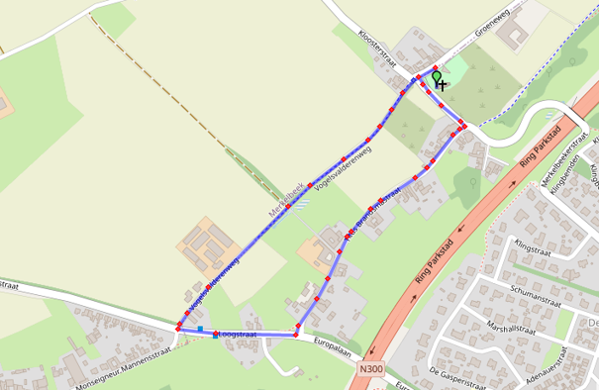

|  |  |  |
| --- | --- | --- |
|  | **Wandel- en Rolstoelroute**  **‘’Lux In Tenebris”**  ©Op pad in Beekdaelen en Peter Kleuters  Wij zijn niet aansprakelijk voor eventuele schade, en/of verlies van/aan uw eigendommen zoals telefoons e.d  [www.tedoeninbeekdaelen.jouwweb.nl](http://www.tedoeninbeekdaelen.jouwweb.nl)  [visitbeekdaelen@outlook.com](mailto:visitbeekdaelen@outlook.com)  Facebook : @ Op pad in Beekdaelen  Instagram: @ Oppadinbeekdaelen | Ecoleren » Ecoleren |